Praga V3S TT plachta x skříň
1
Kola
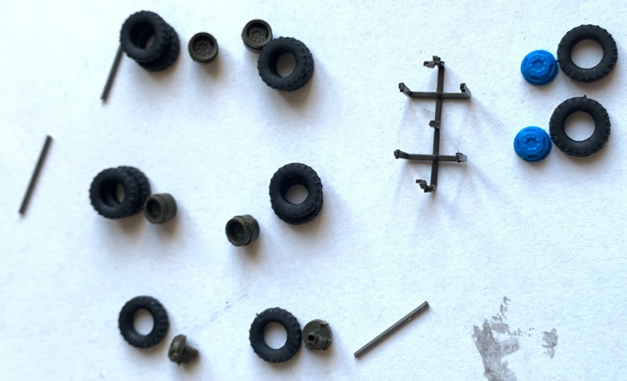
Pneumatiky navlékneme na disky a osadíme osičkami. Doporučujeme očistit od vtoků a pneumatiky osadit tak, aby vyhazovače byly na vnitřní straně.
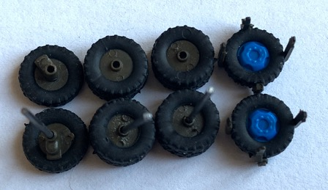
2
Kabina
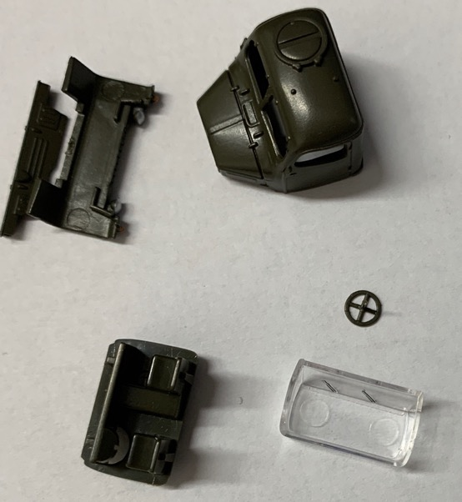
Do interiéru nalepíme volant. Na strop kabiny natřeme lepidlo a vlepte sklo. Nárazník a masku slepíme dohromady, následně přilepíme ke kabině. Na závěr vlepíme interiér. Necháme zaschnout.
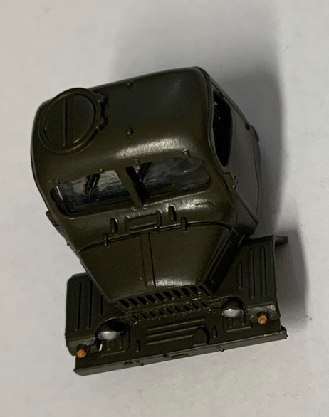
3
Rám
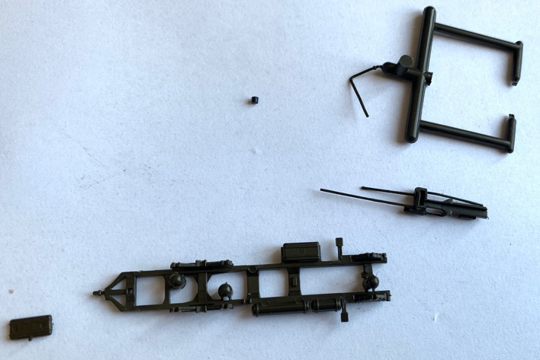
Kryt bedny nalepíme na rám, následně přilepíme rozvody a výfuk.
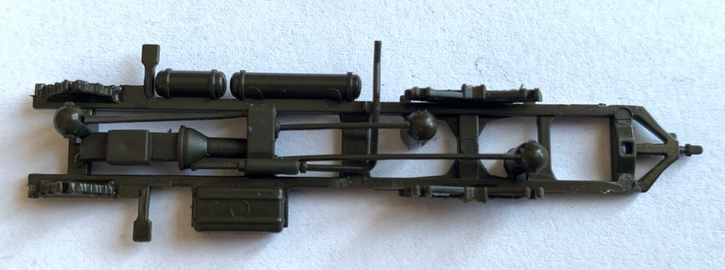
4
Nástavba
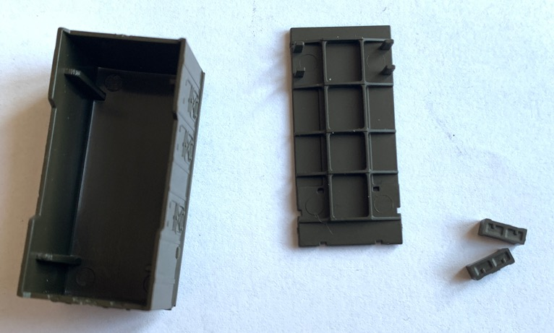
Na podlahu nalepíme bedýnky a spojíme se skříní lepidlem.
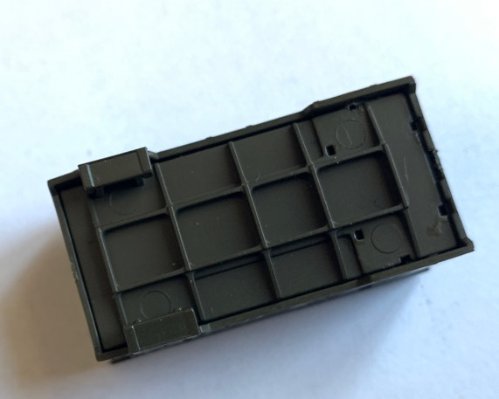
4
Finální kompletace
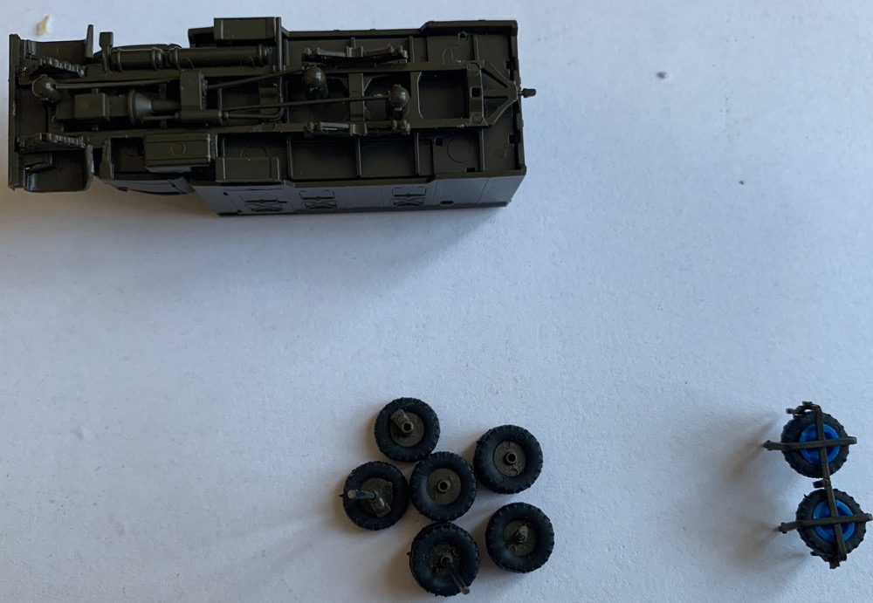
Kabinu po zaschnutí přilepíme na rám, následně skříň a zespodu rezervy, osadíme koly.
Na konec nalepíme tykadla, zrcátko, schůdky a kdo chce tak mřížky na světla.

